





Luc Trottier
Sarah Dogon

FICHE OUTIL N° 20 :
Christmas crackers
Traditionnellement, les « crackers » accompagnent le repas de Noël au Royaume-Uni et dans certaines anciennes colonies britanniques. Il s’agit d’un petit tube en carton recouvert d’un papier de couleur vive avec une torsion à chaque extrémité (tel un bonbon) que l’hôte dispose près de l’assiette de chaque convive. Lorsque le « cracker » est tiré par deux personnes, chacun tenant une extrémité du papier torsadé, il se produit une petite explosion provoquée par un « pétard » (cracker bang) préalablement placé à l’intérieur. Une fois déchiré, le tube en carton laisse également échapper une couronne en papier (christmas hat), un petit cadeau (gift), un ballon et une petite plaisanterie (joke)…
Make a Christmas cracker


You need :

- a thin card
- wrapping paper
- a cracker bang
- a gift, a christmas hat, a joke…
- curling ribbon
- scissors
- glue
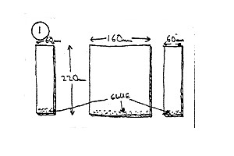
Do it :

- cut out three bits of thin card

- roll into tubes and stick

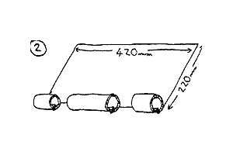
- Cut a piece of wrapping paper

- Stick one edge to the tubes and roll the paper round the tubes

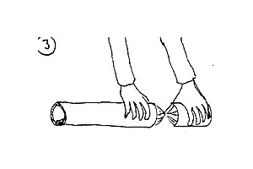
- Stick the other edge

- Hold one end of the tube and twist carefully

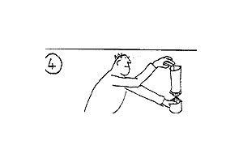

- Insert a cracker bang through the twisted end

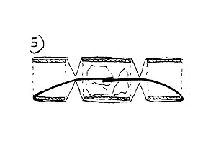
- Fill the cracker with a Christmas hat, a gift, a joke.

- Twist the other end of the tube

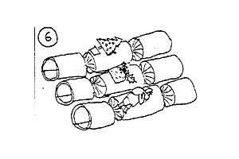
- You can put curling ribbons at both ends

- Decorate the cracker with Christmas pictures

Crackers on the net: Christmascrackershop.com oldenglishcrackers.com

